Pčelica početnica 1
Zaigrana lopta, Bruno Kuman
Uvodni dio
Velika, mala, svima znana,
uvijek razigrana.
Nema noge, skakuće,
sretna je izvan kuće.

Što je to? (lopta)

Glavni dio

Slušanje slikopriče Zaigrana lopta https://www.e-sfera.hr/dodatni-digitalni-sadrzaji/afda00dd-c8b1-45a0-b18a-65b386a19628/
Prati tekst i slike u udžbeniku na stranici 73.

Sviđa li ti se priča?

Odakle je lopta pobjegla? Kakve je sve nevolje doživjela? Kako je trebala prelaziti cestu? Gdje je provela noć? Što misliš, kako se osjećala? Tko je pronašao loptu? Kakvu ti loptu najviše voliš? Što treba učiniti s loptom kada se s njom vani dovoljno naigramo?

Riješi zadatke na 27. stranici svoje početnice.

Završni dio

Što te slikopriča poučila? Kako se zove slikopriča koju smo poslušali? O kome govori? Zamisli da si ti lopta iz ove priče, ispričaj što ti se dogodilo.

Preslikaj i nacrtaj na novu stranicu u svoju crtančicu.

ZAIGRANA LOPTA
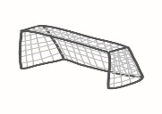

BRUNO KUMAN
JE U
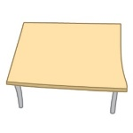



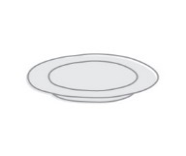


Nakon toga možeš riješiti zadatke iz radne bilježnice na stranici 26. i 27.

